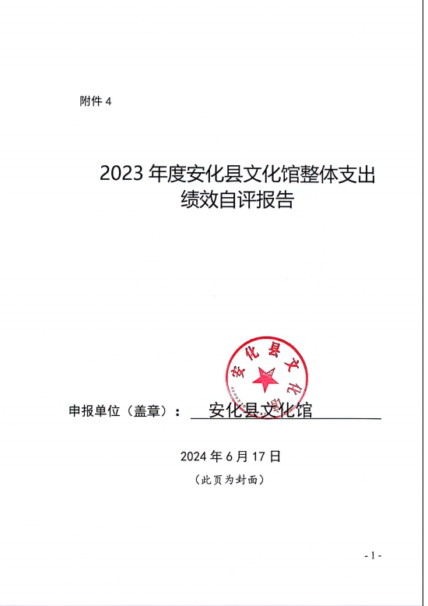
2023年度安化县文化馆整体支出
绩效自评报告

一、部门(单位)基本情况
(一)简要介绍2023年度重点工作
安化县文化馆通过各种群众文化艺术活动，向广大人民进行爱国主义、社会主义思想教育和共产主义理想、道德教育；宣传党的路线、方针、政策和国家的法律，宣传国内外形势和社会主义建设的成就；普及科学、技术和文化知识；组织、辅导群众业余文艺创作和业余文化艺术、娱乐活动；辅导乡（镇）、街道文化站和各种基层业余文化组织，培训文化站干部和业余文艺骨干；做好非物质文化遗产保护工作，搜集、整理、研究当地民族、民间的文学与艺术遗产。2023年以来，本馆紧紧围绕县委、县政府“文化振兴引领乡村振兴”发展战略，以全面提升文化馆工作水平、进一步完善我县公共文化服务体系建设、切身提高全民文化素养为目标，积极进取、开拓创新，认真开展免费开放、群文辅导、非遗保护、党建、创建工作同时，文艺创作成绩斐然。
（二）整体支出规模、使用方向、主要内容和涉及范围
2023年度县文化馆收入、支出年初预算总计176.34万元。
支出决算数为340.27万元，完成年初预算的138.81%。其中人员经费195.08万元，公用经费145.19万元；项目支出36.79万元，占总支出的9.76%。
资金使用方向主要是:1.文化旅游体育与传媒支出（类）文化和旅游（款）行政运行（项），年初预算为176.34万元，支出决算为244.78万元，主要是人员经费及财政补付2023年新进人员预算经费及绩效奖金；2.文化旅游体育与传媒支出（类）文化和旅游（款）一般行政管理事务（项），年初预算为0万元，支出决算为12.19万元，主要内容是财政拨入月月乐、免费开放等活动专项业务资金的支出；3.文化旅游体育与传媒支出（类）文化和旅游（款）文化创作与保护（项），年初预算为0万元，支出决算为17.49万元，主要是非遗专项费用支出；4.文化旅游体育与传媒支出（类）文化和旅游（款）其他文化和旅游支出（项）年初预算为0万元，支出决算为23.56万元，主要内容是：三馆一站”免费开放省级配套资金及中央支持地方公共文化服务体系建设方面的支出。5.文化旅游体育与传媒支出（类）其他文化旅游体育与传媒支出（款）其他文化旅游体育与传媒支出（项），年初预算为0万元，支出决算为8万元，主内容是：中央支持地方公共文化服务体系建设绩效奖励资金（市县）用于文化活动等方面资金支出6.其他支出：年初预算为0万元，支出决算为132万元，主要内容是：完成宣传部安排新春走基层大型活动。

二、一般公共预算支出情况
(一)基本支出情况
文化馆全年一般公共预算总支出244.78万元，按支出性质和经济分类，基本支出207.99万元，占总支出的84.97%，其中人员经费191.16万元，公用经费16.83万元；
- 项目支出情况
2023年度文化馆项目支出36.79万元，占总支出的15.03%。主要用于免费开放场所建设及文化活动，非遗等方面的支出。
- 政府性基金预算支出情况
无
- 国有资本经营预算支出情况
无
- 社会保险基金预算支出情况
无
六、部门整体支出绩效情况
2023年度财政拨款支出年初预算数为176.34万元，支出决算总数为377.06万元，执行率为100%。按支出性质和经济分类，基本支出340.27万元，占总支出的90.24%，其中人员经费195.08万元，公用经费145.19万元；项目支出36.79万元，占总支出的9.76%。按预期完成预算资金的分配。
本部门在2023年度部门决算中反映 1.公共文化服务体系建设（农村文化建设）省级补助资金；中央支持地方公共文化体系建设（一般项目）补助资金”2.“县派乡村振兴驻村帮扶工作队队员经费；3.文化馆馆（站）免费开放专项资金；中央补助地方公共文化服务体系建设专项资金；4.“中央支持地方公共文化服务体系建设补助资金；中央支持地方公共文化服务体系建设绩效奖励补助资金5.国家级非物资文化遗产保护专项资金。均完成预算的100%。通过项目实施，持续推进文化惠民，丰富了群众文化生活，促进乡村文化振兴，提高了乡村人民生活满意度和幸福感。
七、存在的问题及原因分析
绩效目标不够具体；预算管理有待提高；县文化馆工作基础有待完善。
八、下一步改进措施
建立健全绩效目标管理制度；加强预算执行管理，降低预算控制率；加强绩效管理工作基础建设。进一步规范绩效目标编制。在编制项目资金绩效目标时要求指向明确、细化量化、合理可行、相应匹配。提高预算编制的科学化精细化水平。
- 绩效自评结果拟应用和公开情况
拟在我局公示栏公开
十、其他需要说明的情况。
无

